Spring是一个非常优秀的框架，基本上大多数公司都在运用。很好奇为什么会受到广大程序员的青睐那，于是我开始了解Spring的内部结构和设计模式。
理解spring应该先从整体框架结构开始，如下图
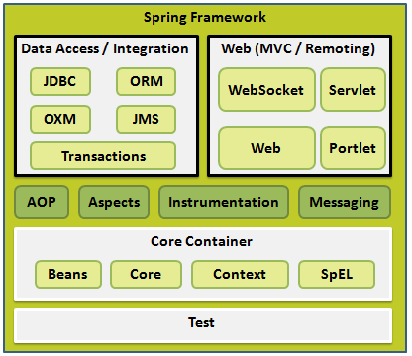

核心容器
核心容器由核心，Bean，上下文和表达式语言模块组成，它们的细节如下：
- spring-core模块提供了框架的基本组成部分。
- spring-beans 模块提供 BeanFactory，工厂模式的微妙实现，它移除了编码式单例的需要，并且可以把配置和依赖从实际编码逻辑中解耦。
- context模块建立在由core和 beans 模块的基础上建立起来的，它以一种类似于JNDI注册的方式访问对象。Context模块继承自Bean模块，并且添加了国际化（比如，使用资源束）、事件传播、资源加载和透明地创建上下文（比如，通过Servelet容器）等功能。Context模块也支持Java EE的功能，比如EJB、JMX和远程调用。ApplicationContext接口是Context模块的焦点。spring-context-support提供了对第三方库集成到Spring上下文的支持，比如缓存（EhCache, Guava, JCache）、邮件（JavaMail）、调度（CommonJ, Quartz）、模板引擎（FreeMarker, JasperReports, Velocity）等。
- spring-expression模块提供了强大的表达式语言，用于在运行时查询和操作对象图。它是JSP2.1规范中定义的统一表达式语言的扩展，支持set和get属性值、属性赋值、方法调用、访问数组集合及索引的内容、逻辑算术运算、命名变量、通过名字从Spring IoC容器检索对象，还支持列表的投影、选择以及聚合等。
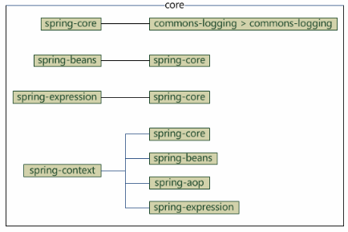

数据访问/集成
数据访问/集成层包括 JDBC，ORM，OXM，JMS 和事务处理模块，它们的细节如下：
n JDBC 模块提供了删除冗余的 JDBC 相关编码的 JDBC 抽象层。
l ORM 模块为流行的对象关系映射 API，包括 JPA，JDO，Hibernate 和 iBatis，提供了集成层。
l OXM 模块提供了抽象层，它支持对 JAXB，Castor，XMLBeans，JiBX 和 XStream 的对象/XML 映射实现。
l Java 消息服务 JMS 模块包含生产和消费的信息的功能。
l 事务模块为实现特殊接口的类及所有的 POJO 支持编程式和声明式事务管理。

Web
Web 层由 Web，Web-MVC，Web-Socket 和 Web-Portlet 组成，它们的细节如下：
- l Web 模块提供了基本的面向 web 的集成功能，例如多个文件上传的功能和使用 servlet 监听器和面向 web 应用程序的上下文来初始化 IoC 容器。
- l Web-MVC 模块包含 Spring 的模型-视图-控制器（MVC），实现了 web 应用程序。
- l Web-Socket 模块为 WebSocket-based 提供了支持，而且在 web 应用程序中提供了客户端和服务器端之间通信的两种方式。
- l Web-Portlet 模块提供了在 portlet 环境中实现 MVC，并且反映了 Web-Servlet 模块的功能。

其他
还有其他一些重要的模块，像 AOP，Aspects，Instrumentation，Web 和测试模块，它们的细节如下：
- AOP 模块提供了面向方面的编程实现，允许你定义方法拦截器和切入点对代码进行干净地解耦，从而使实现功能的代码彻底的解耦出来。使用源码级的元数据，可以用类似于.Net属性的方式合并行为信息到代码中。
- Aspects 模块提供了与 AspectJ 的集成，这是一个功能强大且成熟的面向切面编程（AOP）框架。
- Instrumentation 模块在一定的应用服务器中提供了类 instrumentation 的支持和类加载器的实现。
- Messaging 模块为 STOMP 提供了支持作为在应用程序中 WebSocket 子协议的使用。它也支持一个注解编程模型，它是为了选路和处理来自 WebSocket 客户端的 STOMP 信息。
- 测试模块支持对具有 JUnit 或 TestNG 框架的 Spring 组件的测试。

